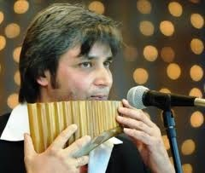
Константин Москович
музыкант (наист)

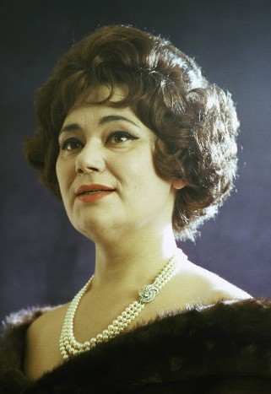
Мария Биешу
оперная певица

